2、芦花荡
课时安排
2课时。
教学目标
◆知识与能力
1．准确认读文中的词语，明了词语含义。
2．休会本文雅致隽永的环境描写，掌握比喻、拟人等修辞手法的作用。
3．分析文中人物形象，提高学生的写作能力。
4．感知文中景随情移的写作手法。
◆过程与方法
1．学生预习，教师讲解，辅导完成课堂练习。
2．讨论法、问答法、点拨法、比较法。
◆情感态度价值观
1．培养学生的爱国热情，使其认识到革命的胜利来之不易，中国人民是英雄的人民，是不可征服的。
2．引导学生体会并学习主人公自尊、自信、勇敢的美好品质。
重点难点疑点剖析
◆重点
1．景物描写在作品中所起的作用。
2．带领学生体会作者运用多种修辞手法，形成的别具特色的景物描写。
3．整体感知主人公的性格特征。
◆难点
1．景随情移，情景相生的描写手法。
2．人物性格的探讨研究。
◆疑点
这篇小说怎样渲染了老英雄的传奇色彩？

第一课时
教学流程设计
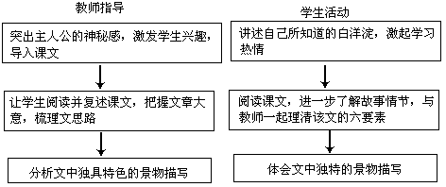

教学步骤
一、突出主人公神秘感，激发学生兴趣，导入课文

二、整体感知课文，了解故事情节，梳理文章思路

板书设计

第二课时
教学流程设计
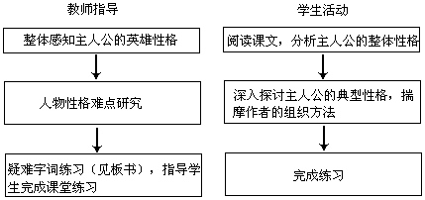

教学步骤
一、整体感知主人公的英雄性格
二 、人物性格难点探究：
１、爱国。老头子的英雄性格，首先表现在他爱国抗日的热情，老当益壮的气概上。
A、老头子将近六十岁了，“浑身没有多少肉，干瘦得像老了的鱼鹰”。按说应该在后方安度晚年，但他却像英勇的交通员。“那晒得干黑的脸，短短的花白胡子却特别精神，那一对深陷的眼睛却特别明亮”，这是一个抗日老英雄的形象。
B、他说“你什么也靠给我”，这是他的豪言壮语，可见，为民族抗战他甘愿尽心竭力，而且充满自信，他的爱国热情是如此高涨。
C、 “编算着使自己高兴也使别人高兴的事情”，他勇敢悠闲，这不仅因为他熟悉白洋淀的地理环境，有高超的“水上的能耐”，更是因为他具有爱国精神和英雄气概，藐视敌人，无所畏惧。老头子能够冲破敌人的封锁，对于苇塘里面的队伍坚持斗争发挥了重要的作用。
２、爱憎分明。老头子的英雄性格，还表现在他具有强烈的爱憎分明的感情。对乡土、对同胞，对抗日队伍，他如此深情，对敌人则满怀仇恨。他对大菱说：“他们打伤了你，流了这么多血，等明天我叫他们十个人流血。”爱得深切热烈，恨得咬牙切齿，血债要血来还，而且要叫鬼子用十倍的血来偿还。在老头子的意识中，咱中国人是白洋淀的主人，他对乡土充满感情，对侵略者充满仇恨。
３、讨论：课文中哪些内容表现了老头子“过于自信和自尊”的性格?这句话在全文中起什么作用?
老头子“过于自信和自尊”的性格在课文中贯穿始终。
他对苇塘里的负责同志说：“你什么也靠给我，我什么也靠给水上的能耐，一切保险”，这句话充分表现他“过于自信和自尊”。
这句话点出了老英雄性格的核心。这句话既有非常自信自尊的意思，又有自信过分、自尊过分的意思。全文情节，老英雄的全部功过，都是由这一点生发出来的。
２、体会老头形象的现实意义（战争的人民性问题）
老头子实际上成千上万的抗日军民的一个典型的代表，他的形象意义在于表明中国人民是英雄的人民，中国人民是不可以被征服的。
三、指导完成练习
板书设计

2．疑难字词：
退却 编算 挂花 飒飒 丢人现眼 张皇失措
练习设计
分析下列景物描写的语句，掌握其写法及在文中所起作用。
（1）夜晚，敌人从炮楼的小窗子里，呆望着这阴森黑暗的大苇塘，天空的星星也像浸在水里，而且要滴落下来的样子。到这样的深夜，苇塘里才有水鸟飞动和唱歌的声音，白天它们是紧紧藏到窝里躲避炮火去了。苇子还是那么狠狠地往上钻，目标好像就是天上。
（2）月明风清的夜晚，人们的眼再尖利一些，就可以看见有一只小船从苇塘里撑出来，在淀里，像一片苇叶，奔着东南去了。
（3）弯弯下垂的月亮，浮在水一样的天上。
（4）月亮落了，半夜以后的苇塘，有些飒飒的风响。
（5）第二天，中午的时候，非常闷热。一轮红日当天，水面上浮着一层烟气。
（6）水淀里没有一个人影，只有一团白绸子样的水鸟，也躲开鬼子往北飞去，落到大荷叶下面歇凉去了。
（7）这里的水却是镜子一样平，蓝天一般清，拉长的水草在水底轻轻地浮动。
（8）在那里，鲜嫩的芦花，一片展开的紫色的丝绒，正在迎风飘展。
2．拿该文与孙犁的另一名篇《荷花淀》进行比较阅读，体会“荷花淀派”的写作风格。
四、作业
1、生字、词语。
2、分析课文主人公的性格物点。

教后反思：

